Super Memory

1. **背景**

尽管网络上目前有各种背单词的应用软件，但这些软件不是太复杂、操作不方便，就是没有我所希望的功能，因此一直没有找到适合自己的一款。因此自己编写了这一款super memory 的小软件。

同时因为最近准备英语四级考试，所以之前编了一个寻找题库中指定题型中高频词的程序，也一起添加了进来。

1. **程序功能**

共有五个按钮，分别实现“添加新单词、单词测试、复习单词、找出四级题库中的高频词、退出程序”五个功能。

* 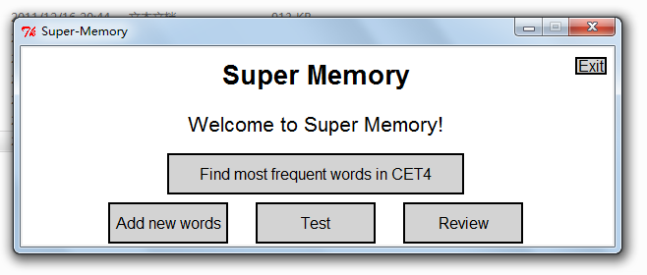**添加新单词：**

用户手动输入一一对应的中英文，程序按指定格式保存在wordlist.txt文件中。这一功能与现有软件相比，优点在于：用户可以个性化输入自己的背单词方法，比如添加同源词、谐音、例句等等，而不是仅仅显示词典意思。

* **单词测试：**

根据保存新单词时的指定格式，按照对应位置即可重新提取每个单词的中文、英文以及对应的错误次数。测试时，程序显示中文解释，用户输入相应的英文单词，每答错一次错误次数增加，相应每答对一次错误次数减少（减少到0为止）。单词的测试顺序是随机的，有效避免了通过顺序而形成的记忆假象。

* **复习单词：**

按错误次数从多到少的次序显示词库中的单词，允许用户另存为wordReview.txt

* **找出高频词：**

四级题库为预置。程序自动查找“Part Ⅲ Vocabulary”部分中，所给选项ABCD后面的单词（即词汇题中的高频词，其余单词对我们准备考试并不重要）保存为result.txt

**二．有待改进的部分：**

1. 由于时间限制，除了主界面，其余功能模块都未能实现图形交互界面。
2. 当单词量较小时，随机函数似乎不能很好地产生随机数，导致在Test()模块常常重复出现同一单词，不知道是否有更理想的随机函数？
3. FindWords()模块，原本的设想是：程序找出高频词后，可以识别出没有中文的单词，并允许用户手动添加中文，并更新到单词本，频数作为Faults存入，一样可以在Test()模块中执行。但最终未能实现这一功能，还有待继续研究。